**THỰC HÀNH QUẢN LÝ THÔNG TIN**

**IT103 – BTTH2**

|  |  |
| --- | --- |
| **Họ và tên** | **Nguyễn Lê Tấn Quang** |
| **MSSV** | **21522512** |
| **Lớp** | **IE103.O11.2** |

**Bài tập**

* 1. **STORED PROCEDUREDS VỚI THAM SỐ VÀO**
     1. **Tham số vào là MSGV, TENGV, SODT, DIACHI, MSHH, NAMHH. Trước khi insert dữ liệu cần kiểm tra MSHH đã tồn tại trong table HOCHAM chưa, nếu chưa thì trả về giá trị 0.**

**Trả lời:**

-- Tạo stored procedure

CREATE PROCEDURE InsertGiaoVien

@MSGV NVARCHAR(8),

@TENGV NVARCHAR(30),

@SODT VARCHAR(10),

@DIACHI NCHAR(50),

@MSHH INT,

@NAMHH INT

AS

BEGIN

-- Kiểm tra xem MSHH đã tồn tại trong table HOCHAM chưa

DECLARE @HochamCount INT

SELECT @HochamCount = COUNT(*) FROM HOCHAM WHERE MSHH = @MSHH

-- Nếu MSHH không tồn tại, trả về giá trị 0

IF @HochamCount = 0

BEGIN

PRINT N'MSHH không tồn tại trong table HOCHAM.'

RETURN 0

END

-- Nếu MSHH tồn tại, thực hiện chèn dữ liệu vào bảng GIAOVIEN

INSERT INTO GIAOVIEN (MSGV, TENGV, SODT, DIACHI, MSHH, NAMHH)

VALUES (@MSGV, @TENGV, @SODT, @DIACHI, @MSHH, @NAMHH)

PRINT 'Dữ liệu đã được chèn thành công.'

RETURN 1

END

– Test

EXEC InsertGiaoVien ('00206', N'Nguyễn Lê Tấn Quang', '123456789', N'Hồ Chí Minh', 3, 2000)

**Kết quả:**

1. **Tham số vào là MSGV, TENGV, SODT, DIACHI, MSHH, NAMHH  
   Trước khi insert dữ liệu cần kiểm tra MSGV trong table GIAOVIEN có trùng không, nếu trùng thì trả về giá trị 0.**

**Trả lời:**

CREATE PROCEDURE InsertGiaoVienWithCheck

@MSGV NVARCHAR(8),

@TENGV NVARCHAR(30),

@SODT VARCHAR(10),

@DIACHI NCHAR(50),

@MSHH INT,

@NAMHH INT

AS

BEGIN

-- Kiem tra xem MSGV dã ton tai trong table GIAOVIEN chua

IF EXISTS (SELECT 1 FROM GIAOVIEN WHERE MSGV = @MSGV)

BEGIN

PRINT 'MSGV da ton tai trong table GIAOVIEN.'

RETURN 0

END

-- Neu MSGV không trung, thuc hien chen du lieu vào bang GIAOVIEN

INSERT INTO GIAOVIEN (MSGV, TENGV, SODT, DIACHI, MSHH, NAMHH)

VALUES (@MSGV, @TENGV, @SODT, @DIACHI, @MSHH, @NAMHH)

PRINT 'Du lieu da duoc chen thanh cong.'

RETURN 1

END

--Test

EXEC InsertGiaoVienWithCheck ('00207', N'Nguyễn Văn A', '987654321', N'Hà Nội', 2, 2001)

**Kết quả:**

1. **Giống (1) và (2) kiểm tra xem MSGV có trùng không? MSHH có tồn tại chưa? Nếu MSGV trùng thì trả về 0. Nếu MSHH chưa tồn tại trả về 1, ngược lại cho insert dữ liệu.**

-- Tạo stored procedure

CREATE PROCEDURE InsertGiaoVienWithCheckBoth

@MSGV NVARCHAR(8),

@TENGV NVARCHAR(30),

@SODT VARCHAR(10),

@DIACHI NCHAR(50),

@MSHH INT,

@NAMHH INT

AS

BEGIN

-- Kiểm tra xem MSGV có trùng không

IF EXISTS (SELECT 1 FROM GIAOVIEN WHERE MSGV = @MSGV)

BEGIN

PRINT 'MSGV đã tồn tại trong table GIAOVIEN.'

RETURN 0

END

-- Kiểm tra xem MSHH đã tồn tại trong table HOCHAM chưa

IF NOT EXISTS (SELECT 1 FROM HOCHAM WHERE MSHH = @MSHH)

BEGIN

PRINT 'MSHH không tồn tại trong table HOCHAM.'

RETURN 1

END

-- Nếu cả MSGV không trùng và MSHH tồn tại, thực hiện chèn dữ liệu vào bảng GIAOVIEN

INSERT INTO GIAOVIEN (MSGV, TENGV, SODT, DIACHI, MSHH, NAMHH)

VALUES (@MSGV, @TENGV, @SODT, @DIACHI, @MSHH, @NAMHH)

PRINT 'Dữ liệu đã được chèn thành công.'

RETURN 2

END

--Test

EXEC InsertGiaoVienWithCheckBoth '00208', N'Nguyễn Văn C', '123123123', N'Đà Nẵng', 3, 2002

**Kết quả:**

1. **Đưa vào MSDT cũ, TENDT mới. Hãy cập nhật tên đề tài mới với mã đề tài cũ không đổi nếu không tìm thấy trả về 0, ngược lại cập nhật và trả về 1.**

CREATE PROCEDURE UpdateTenDeTai

@MSDT CHAR(6),

@TENDT_NEW NVARCHAR(30)

AS

BEGIN

-- Kiểm tra xem MSDT có tồn tại trong bảng DETAI không

IF NOT EXISTS (SELECT 1 FROM DETAI WHERE MSDT = @MSDT)

BEGIN

PRINT 'MSDT không tồn tại trong bảng DETAI.'

RETURN 0

END

-- Nếu MSDT tồn tại, cập nhật TENDT mới

UPDATE DETAI

SET TENDT = @TENDT_NEW

WHERE MSDT = @MSDT

PRINT 'Dữ liệu đã được cập nhật thành công.'

RETURN 1

END

--Test

EXEC UpdateTenDeTai '97001', N'Quản Lý Thông Tin'

**Kết quả:**

1. **Tham số đưa vào MSSV, TENSV mới, DIACHI mới thủ lục dùng để cập nhật sinh viên trên, nếu không tìm thấy trả về 0, ngược lại cập nhật và trả về 1**

-- Tạo stored procedure

CREATE PROCEDURE UpdateThongTinSinhVien

@MSSV CHAR(8),

@TENSV_MOI NVARCHAR(30),

@DIACHI_MOI NCHAR(50)

AS

BEGIN

-- Kiểm tra xem MSSV có tồn tại trong bảng SinhVien không

IF NOT EXISTS (SELECT 1 FROM SinhVien WHERE MSSV = @MSSV)

BEGIN

PRINT 'MSSV không tồn tại trong bảng SinhVien.'

RETURN 0

END

-- Nếu MSSV tồn tại, cập nhật thông tin mới

UPDATE SinhVien

SET TENSV = @TENSV_MOI,

DIACHI = @DIACHI_MOI

WHERE MSSV = @MSSV

PRINT 'Thông tin sinh viên đã được cập nhật thành công.'

RETURN 1

END

--Test

EXEC UpdateThongTinSinhVien '13520001', N'Nguyễn Văn Anh', N'Quận 1, TP.HCM'

**Kết quả:**

**B. STORED PROCEDUREDS VỚI THAM SỐ VÀO**

* + 1. **Đưa vào TENHV trả ra: Số GV thỏa học vị, nếu không tìm thấy trả về 0.**

-- Tạo stored procedure

CREATE PROCEDURE CountGiaoVienByHocVii

@TENHV NVARCHAR (20),

@SoLuongGiaoVien INT OUTPUT

AS

BEGIN

-- Khởi tạo biến đếm

SET @SoLuongGiaoVien = 0

-- Đếm số lượng giáo viên thỏa mãn học vị

SELECT @SoLuongGiaoVien = COUNT(*)

FROM GIAOVIEN GV

INNER JOIN GV_HV_CN GH ON GV.MSGV = GH.MSGV

INNER JOIN HOCVI HV ON GH.MSHV = HV.MSHV

WHERE HV.TENHV = @TENHV

-- Trả về số lượng giáo viên có học vị tương ứng

SELECT @SoLuongGiaoVien AS SoLuongGiaoVien

END

--Test

DECLARE @SoLuongGiaoVien INT

DECLARE @TenHocVi NVARCHAR(20) = N'Kỹ sư'

EXEC CountGiaoVienByHocVi @TenHocVi, @SoLuongGiaoVien OUTPUT

**Kết quả:**

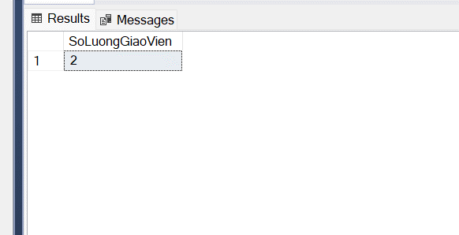

* + 1. **Đưa vào MSDT cho biết: Điểm trung bình của đề tài, nếu không tìm thấy trả về 0.**

-- Tạo stored procedure

CREATE PROCEDURE AverageDiemByDeTai

@MSDT CHAR(6),

@DiemTrungBinh FLOAT OUTPUT

AS

BEGIN

-- Khởi tạo biến điểm trung bình

SET @DiemTrungBinh = 0

-- Tính điểm trung bình của đề tài

SELECT @DiemTrungBinh = AVG(DIEM)

FROM GV_HDDT

WHERE MSDT = @MSDT

-- Trả về điểm trung bình của đề tài

SELECT @DiemTrungBinh AS DiemTrungBinh

END

--test

-- Gọi stored procedure với tham số đầu vào và tham số ra

DECLARE @DiemTrungBinh FLOAT

DECLARE @MaDeTai CHAR(6) = '97001'

EXEC AverageDiemByDeTai @MaDeTai, @DiemTrungBinh OUTPUT

-- Hiển thị kết quả

PRINT 'Điểm trung bình của đề tài có MSDT = ' + @MaDeTai + ' là: ' + CAST(@DiemTrungBinh AS NVARCHAR(10))

**Kết quả:**

* + 1. **Đưa vào TENGV trả ra: SDT của giáo viên đó, nếu không tìm thấy trả về 0. Nếu trùng tên thì có báo lỗi không? Tại sao? Làm sao để hiện thông báo có bao nhiêu giáo viên trùng tên và trả về các SDT.**

-- Tạo stored procedure

CREATE PROCEDURE FindSDTByTenGV

@TENGV NVARCHAR(30),

@SDT NVARCHAR(10) OUTPUT,

@SoLuongGiaoVienTrungTen INT OUTPUT

AS

BEGIN

-- Khởi tạo biến SDT và số lượng giáo viên trùng tên

SET @SDT = '0'

SET @SoLuongGiaoVienTrungTen = 0

-- Lưu kết quả tìm kiếm vào bảng tạm thời

CREATE TABLE #TempResults

(

SDT NVARCHAR(10)

)

-- Tìm kiếm giáo viên theo tên

INSERT INTO #TempResults (SDT)

SELECT SODT

FROM GIAOVIEN

WHERE TENGV = @TENGV

-- Đếm số lượng giáo viên trùng tên

SELECT @SoLuongGiaoVienTrungTen = COUNT(*)

FROM #TempResults

-- Trả về SDT và số lượng giáo viên trùng tên

SELECT @SDT = SDT

FROM #TempResults

-- Xóa bảng tạm thời sau khi sử dụng

DROP TABLE #TempResults

END

--test

DECLARE @SDTGiaoVien NVARCHAR(10)

DECLARE @TenGiaoVien NVARCHAR(30) = N'Nguyễn Văn An' -- Đặt giá trị TENGV muốn truy vấn

DECLARE @SoLuongGiaoVienTrungTen INT

EXEC FindSDTByTenGV @TenGiaoVien, @SDTGiaoVien OUTPUT, @SoLuongGiaoVienTrungTen OUTPUT

-- Kiểm tra số lượng giáo viên trùng tên và hiển thị kết quả

IF @SoLuongGiaoVienTrungTen > 1

BEGIN

PRINT 'Có ' + CAST(@SoLuongGiaoVienTrungTen AS NVARCHAR(10)) + ' giáo viên trùng tên.'

PRINT 'Danh sách SDT của các giáo viên:'

PRINT @SDTGiaoVien

END

ELSE IF @SoLuongGiaoVienTrungTen = 1

BEGIN

PRINT 'SDT của giáo viên ' + @TenGiaoVien + ' là: ' + @SDTGiaoVien

END

ELSE

BEGIN

PRINT 'Không tìm thấy giáo viên có tên ' + @TenGiaoVien

END

**Kết quả:**

Trong stored procedure trên thì sẽ không có báo lỗi khi có nhiều giáo viên trùng tên. Thay vào đó, nó lưu tất cả các SDT của giáo viên trùng tên vào bảng tạm thời và trả về thông tin về số lượng giáo viên trùng tên cùng với danh sách SDT.

* + 1. **Đưa vào MSHD cho biết: Điểm trung bình các đề tài của hội đồng đó.**

-- Tạo stored procedure

CREATE PROCEDURE DiemTrungBinhHoiDong

@MSHD INT,

@DiemTrungBinh FLOAT OUTPUT

AS

BEGIN

-- Khởi tạo biến điểm trung bình

SET @DiemTrungBinh = 0.0

-- Kiểm tra xem hội đồng có tồn tại không

IF NOT EXISTS (SELECT 1 FROM HOIDONG WHERE MSHD = @MSHD)

BEGIN

PRINT 'Hội đồng không tồn tại.'

RETURN

END

-- Tính điểm trung bình các đề tài của hội đồng

SELECT @DiemTrungBinh = AVG(DIEM)

FROM GV_HDDT

WHERE MSDT IN (SELECT MSDT FROM HOIDONG_DT WHERE MSHD = @MSHD)

-- Kiểm tra xem có đề tài nào trong hội đồng không

IF @DiemTrungBinh IS NULL

BEGIN

PRINT 'Hội đồng không có đề tài nào.'

END

ELSE

BEGIN

PRINT 'Điểm trung bình các đề tài của hội đồng ' + CAST(@MSHD AS NVARCHAR(10)) + ' là: ' + CAST(@DiemTrungBinh AS NVARCHAR(10))

END

END

--test

-- Gọi stored procedure với tham số đầu vào và tham số ra

DECLARE @DiemTrungBinh FLOAT

DECLARE @MSHDHoiDong INT = 1 -- Đặt giá trị MSHD muốn truy vấn

EXEC DiemTrungBinhHoiDong @MSHDHoiDong, @DiemTrungBinh OUTPUT

**Kết quả:**

**C**. **TRIGGER**

**1**. **Tạo Trigger thỏa mãn điều kiện khi xóa một đề tài sẽ xóa các thông tin liên quan.**

**CREATE TRIGGER Delete_DeTai ON DeTai FOR DELETE**

**AS**

**BEGIN**

**DELETE FROM GV_HDDT**

**WHERE MSDT IN (SELECT MSDT FROM deleted)**

**DELETE FROM GV_PBDT**

**WHERE MSDT IN (SELECT MSDT FROM deleted)**

**DELETE FROM GV_UVDT**

**WHERE MSDT IN (SELECT MSDT FROM deleted)**

**DELETE FROM HOIDONG_DT**

**WHERE MSDT IN (SELECT MSDT FROM deleted)**

**DELETE FROM SV_DETAI**

**WHERE MSDT IN (SELECT MSDT FROM deleted)**

**END**

**2**. **Tạo Trigger thỏa mãn ràng buộc là một hội đồng không quá 10 đề tài. Dùng “Group by” có được không? Giải thích.**

**CREATE TRIGGER TG_2**

**ON HOIDONG_DT**

**AFTER INSERT**

**AS**

**BEGIN**

**DECLARE @Count int**

**SELECT @Count = COUNT(*)**

**FROM HOIDONG_DT**

**GROUP BY MSHD**

**HAVING COUNT(*) > 10**

**IF @Count > 0**

**BEGIN**

**print ('Hội đồng không được quá 10 đề tài')**

**ROLLBACK TRANSACTION**

**END**

**END**

**Giải thích:** Dùng được, gom nhóm để kiểm tra số lượng đề tài cho mỗi Hội đồng theo MSHD, nếu mà count lớn hơn 0 là có hội đồng có đề tài lớn hơn 10=> rollback lại.

**Kết quả:**

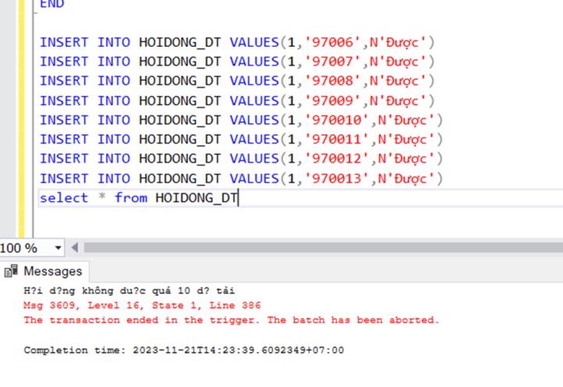

**3. Tạo Trigger thỏa mãn ràng buộc là một đề tài không quá 3 sinh viên. Dùng “Group by” có được không? Giải thích.**

**CREATE TRIGGER TG_3**

**ON SV_DETAI**

**AFTER INSERT**

**AS**

**BEGIN**

**DECLARE @Count int**

**SELECT @Count = COUNT(*)**

**FROM SV_DETAI**

**GROUP BY MSDT**

**HAVING COUNT(*) > 3**

**IF @Count > 0**

**BEGIN**

**print ('Một đề tài không quá 3 sinh viên')**

**ROLLBACK TRANSACTION**

**END**

**END**

**Giải thích:** Dùng được, gom nhóm để kiểm tra số sinh viên tài cho mỗi đề tài, nếu mà count lớn hơn 0 là có đề tài có số sinh viên > 3=> rollback lại

**Kết quả:**

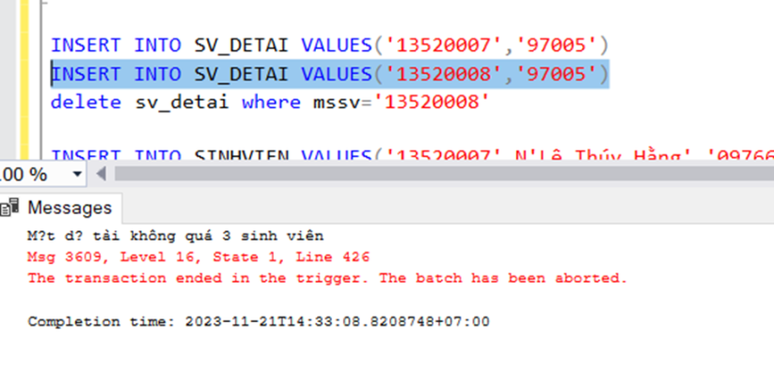

**4. Tạo Trigger thỏa mãn ràng buộc là một giáo viên muốn có học hàm PGS phải là tiến sĩ.**

**CREATE TRIGGER TG_4**

**ON GIAOVIEN**

**AFTER UPDATE, INSERT**

**AS**

**BEGIN**

**IF EXISTS(**

**SELECT \***

**FROM inserted i**

**JOIN GV_HV_CN gh ON i.MSGV = gh.MSGV**

**JOIN HOCVI hv ON gh.MSHV = hv.MSHV**

**JOIN HOCHAM h ON i.MSHH = h.MSHH**

**WHERE h.TENHH = 'PHÓ GIÁO SƯ' AND hv.TENHV != 'Tiến sĩ'**

**)**

**BEGIN**

**PRINT('Giáo viên muốn có học hàm PGS phải là TS')**

**ROLLBACK TRANSACTION**

**END**

**END**

**D**. **FUNCTION**

**1.**  **Viết hàm tính điểm trung bình của một đề tài. Giá trị trả về là điểm trung bình ứng với mã số đề tài nhập vào**

**create function FT_1 (@MSDT char(6))**

**returns float**

**as**

**begin**

**DECLARE @DTB FLOAT, @Count FLOAT**

**select @DTB = (SUM(DIEM))**

**from GV_HDDT  hd**

**where hd.MSDT=@MSDT**

**select @DTB = @DTB +  (SUM(DIEM))**

**from GV_PBDT  pb**

**where pb.MSDT=@MSDT**

**select @DTB = @DTB +  (SUM(DIEM))**

**from GV_UVDT  uv**

**where uv.MSDT=@MSDT**

**select @Count = (Count(DIEM))**

**from GV_HDDT  hd**

**where hd.MSDT=@MSDT**

**select @Count = @Count +  (Count(DIEM))**

**from GV_UVDT  uv**

**where uv.MSDT=@MSDT**

**select @Count = @Count +  (Count(DIEM))**

**from GV_PBDT  pb**

**where pb.MSDT=@MSDT**

**set  @DTB= @DTB/@Count;**

**return @DTB;**

**end**

**DECLARE @result float;**

**EXEC @result = FT_1 '97005';**

**SELECT @result AS Result;**

**Kết quả:**

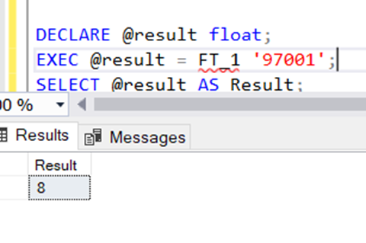

**2. Trả về kết quả của đề tài theo MSDT nhập vào. Kết quả là DAT nếu như điểm trung bình từ 5 trở lên, và KHONGDAT nếu như điểm trung bình dưới 5.**

**create function FT_2 (@MSDT char(6))**

**returns varchar(10)**

**as**

**begin**

**declare @DiemTB float**

**set @DiemTB = dbo. FT_1(@MSDT)**

**if (@DiemTB>5)**

**return 'Dat'**

**RETURN 'KHONG DAT'**

**END**

**DECLARE @result varchar(10);**

**EXEC @result = FT_2 '97001';**

**SELECT @result AS Result;**

**3*.** Đưa vào MSDT, trả về mã số và họ tên của các sinh viên thực hiện đề tài.

-- Tạo Function

CREATE FUNCTION GetSinhVienByDeTai

(

@MSDT CHAR(6)

)

RETURNS TABLE

AS

RETURN

(

SELECT SV.MSSV, SV.TENSV

FROM SinhVien SV

JOIN SV_DeTai SDT ON SV.MSSV = SDT.MSSV

WHERE SDT.MSDT = @MSDT

);

-- Sử dụng Function

SELECT * FROM GetSinhVienByDeTai('97005');

**Kết quả:**

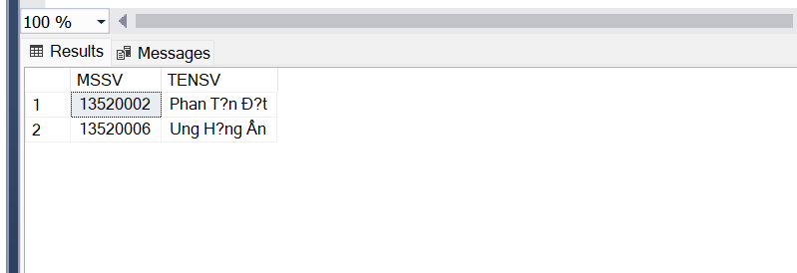

**E**. **CURSOR**

**Tạo một bảng tên là DETAI_DIEM. Cấu trúc bảng như sau: DETAI_DIEM(MSx, DIEMTB)**

1. **Viết Cursor tính điểm trung bình cho từng đề tài. Sau đó lưu kết quả vào bảng DETAI_DIEM.**

CREATE TABLE DETAI_DIEM

(

MSDT CHAR(6) PRIMARY KEY,

DIEMTB FLOAT

);

-- Khai báo biến và cursor

DECLARE @MSDT CHAR(6)

DECLARE @DIEMTB FLOAT

DECLARE Cursor_Detai CURSOR FOR

SELECT MSDT

FROM Detai;

-- Mở cursor

OPEN Cursor_Detai;

-- Lặp qua từng đề tài và tính điểm trung bình

FETCH NEXT FROM Cursor_Detai INTO @MSDT;

WHILE @@FETCH_STATUS = 0

BEGIN

-- Tính điểm trung bình cho đề tài

SELECT @DIEMTB = AVG(DIEM)

FROM GV_HDDT

WHERE MSDT = @MSDT;

-- Kiểm tra xem có điểm nào không

IF @DIEMTB IS NOT NULL

BEGIN

-- Thêm dòng vào bảng DETAI_DIEM

INSERT INTO DETAI_DIEM (MSDT, DIEMTB)

VALUES (@MSDT, @DIEMTB);

PRINT 'Đã tính điểm trung bình cho đề tài ' + @MSDT;

END

ELSE

BEGIN

PRINT 'Không có điểm cho đề tài ' + @MSDT;

END

-- Lấy đề tài tiếp theo

FETCH NEXT FROM Cursor_Detai INTO @MSDT;

END

-- Đóng cursor

CLOSE Cursor_Detai;

-- Hủy cursor

DEALLOCATE Cursor_Detai;

--Test

Select * from DETAI_DIEM;

**Kết quả:**

1. **Gom các bước xử lý của Cursor ở câu 1 vào một Stored Procedure.**

CREATE PROCEDURE TinhDiemTrungBinh

AS

BEGIN

DECLARE @MSDT CHAR(6)

DECLARE @DIEMTB FLOAT

DECLARE Cursor_Detai CURSOR FOR

SELECT MSDT

FROM Detai;

OPEN Cursor_Detai;

FETCH NEXT FROM Cursor_Detai INTO @MSDT;

WHILE @@FETCH_STATUS = 0

BEGIN

SELECT @DIEMTB = AVG(DIEM)

FROM GV_HDDT

WHERE MSDT = @MSDT;

-- Kiểm tra xem có điểm nào không

IF @DIEMTB IS NOT NULL

BEGIN

-- Kiểm tra xem đã tồn tại trong bảng DETAI_DIEM hay chưa

IF NOT EXISTS (SELECT 1 FROM DETAI_DIEM WHERE MSDT = @MSDT)

BEGIN

INSERT INTO DETAI_DIEM (MSDT, DIEMTB)

VALUES (@MSDT, @DIEMTB);

PRINT 'Đã tính điểm trung bình cho đề tài ' + @MSDT;

END

ELSE

BEGIN

PRINT 'Đã tồn tại điểm cho đề tài ' + @MSDT;

END

END

ELSE

BEGIN

PRINT 'Không có điểm cho đề tài ' + @MSDT;

END

FETCH NEXT FROM Cursor_Detai INTO @MSDT;

END

CLOSE Cursor_Detai;

DEALLOCATE Cursor_Detai;

END

--Test

-- Gọi stored procedure

EXEC TinhDiemTrungBinh;

Kết quả:

1. **Tạo thêm cột XEPLOAI có kiểu là NVARCCHAR (20) trong bảng DETAI_DIEM, viết Cursor cập nhật kết quả xếp loại cho mỗi đề tài như sau: + "Xuất sắc": điểm trung bình từ 9 đến 10. + "Giỏi": điểm trung bình từ 8 đến 9. + "Khá": điểm trung bình từ 7 đến 8. + "Trung bình": điểm trung bình từ 5 đến 6 + "Không đạt": điểm trung bình dưới 5.**

-- Thêm cột XEPLOAI vào bảng Detai_Diem

ALTER TABLE Detai_Diem

ADD XEPLOAI NVARCHAR(20);

CREATE PROCEDURE CapNhatXepLoai

AS

BEGIN

DECLARE @MSDT CHAR(6)

DECLARE @DIEMTB FLOAT

DECLARE @XEPLOAI NVARCHAR(20)

-- Cursor cho bảng Detai_Diem

DECLARE Cursor_DetaiDiem CURSOR FOR

SELECT MSDT, DIEMTB

FROM Detai_Diem;

OPEN Cursor_DetaiDiem;

FETCH NEXT FROM Cursor_DetaiDiem INTO @MSDT, @DIEMTB;

WHILE @@FETCH_STATUS = 0

BEGIN

-- Xác định xếp loại dựa trên điểm trung bình

IF @DIEMTB >= 9 AND @DIEMTB <= 10

SET @XEPLOAI = N'Xuất sắc';

ELSE IF @DIEMTB >= 8 AND @DIEMTB < 9

SET @XEPLOAI = N'Giỏi';

ELSE IF @DIEMTB >= 7 AND @DIEMTB < 8

SET @XEPLOAI = N'Khá';

ELSE IF @DIEMTB >= 5 AND @DIEMTB < 6

SET @XEPLOAI = N'Trung bình';

ELSE

SET @XEPLOAI = N'Không đạt';

-- Cập nhật cột XEPLOAI trong bảng Detai_Diem

UPDATE Detai_Diem

SET XEPLOAI = @XEPLOAI

WHERE MSDT = @MSDT;

-- Lấy đề tài tiếp theo

FETCH NEXT FROM Cursor_DetaiDiem INTO @MSDT, @DIEMTB;

END

CLOSE Cursor_DetaiDiem;

DEALLOCATE Cursor_DetaiDiem;

END

EXEC CapNhatXepLoai;

Select * from Detai_Diem;

Kết quả:

